|  |  |  |  |  |
| --- | --- | --- | --- | --- |
| 2021_1_WEB_03_과제 | 학번 : |  | 이름 : |  |

* 개념 확인

1. 다음 질문에 O, X로 답하시오.
2. 목록은 순서 있는ul 태그와 순서없는 ol 태그 내부에 li 태그를 넣어서 만든다 ( x )

순서있는 ol태그와 순서 없는 ul태그

1. 목록 내부에 목록을 중첩할 수도 있습니다. (o )
2. th 태그와 td 태그의 rowspan 속성과 colspan 속성을 사용하면 마이크로소프트 워드 등 스프레드시트에 있는 셀 병합 기능처럼 테이블의 셀을 병합할 수 있다. ( o )
3. img 태그, audio 태그, video 태그는 내용물을 가질 수 없다. ( x )

img태그는 내용물을 가질 수 없지만 audio, video태그는내용물을 가질 수 있다.

1. audio 태그, video 태그에 controls 속성을 지정할 때 표시되는 재생 제어 버튼들은 모든 웹 브라우저에서 모양, 형태가 같습니다. ( x )
2. select 태그 내부에 opt 태그를 넣어서 선택할 수 있는 요소를 만든다 ( x )

opt가 아니라 option임

1. label 태그의 for속성에 입력양식 태그의 id속성값을 넣으면 label 태그를 선택했을 때 입력 양식에 포커스를 둘 수 있다(o )
2. URL 주소에 입력데이터를 함께 서버로 전달하는 방법은 GET 방식이다.( o )
3. 라디오 버튼에서 여러 대상 중 하나만 선택하는 형태를 구현할 때 name의 속성값을 모두 다르게한다 ( x )
4. select는 목록에 없는 값도 선택할 수 있다 ( x )

해당 태그는 datalist이다.

1. 질문에 답하시오
2. 다음 중 이미지의 대체 문자를 지정할 때 사용하는 속성은?

① text ② alter ③ alt ④ imgtxt

1. 다음 중 a 태그로 빈 링크를 만들 때, href 속성에 일반적으로 사용되는 기호는?

① # ② @ ③ * ④ +

1. 다음 중 HTML5 표준에 없는 태그는?

① table ② tfoot ③ thead ④ tcontent

1. 다음 중 audio 태그와 video 태그 내부에 넣어 웹 브라우저가 재생할 수 있는 파일 확장자 관련 문제를 해결할 때 사용하는 태그는?

① src ② source ③ content ④ media

1. 다음 중에서 인라인 형식의 태그는?

① h1태그 ② a 태그 ③ p태그 ④ li

1. 표에서 행을 만들기 위해 사용하는 태그는 무엇인가?

① thead 태그 ② th 태그 ③ td 태그 ④ tr 태그

1. 목록을 만들기 위해 사용하는 태그와 관계없는 것은 무엇인가?

① lt ② ul 태그 ③ dd 태그 ④ dl // dd와 dl은 정의목록을 만드는 태그이다

Lt는 <기호이다.

1. 괄호를 채우시오
2. input 태그의 (type)속성을 지정해서 다양한 종류의 기본 입력 양식을 생성한다
3. form 태그의 (method )속성은 데이터 전송방식을 지정한다
4. ( 입력양식 )은 사용자에게 정보를 입력 받는 요소이다.
5. ( post )방식은 HTTP request 헤더에 데이터를 붙여서 전송하는 방식으로 보안에 유리하다
6. ( fieldset ) 태그는 원하는 필드끼리 그룹으로 표시하여 여러 태그를 하나의 그룹으로 형성한다
7. type 속성값 ( url )는 URL 형식 검사 기능을 가진 텍스트 입력창을 형성한다
8. ( video ) 태그는 동영상을 ( audio ) 태그는 사운드를 삽입한다
9. img 태그에서 웹 페이지에 삽입할 속성 ( src )에 이미지 파일 경로를 설정한다.
10. 목록 태그는 ( 내비게이션 메뉴 )를 만들기 위해 주로 사용한다
11. 다음과 같은 타입 속성에 대하여 설명하시오

|  |  |
| --- | --- |
| 속성 값 | 설명 |
| submit | 웹서버로 폼데이터를 전송시키는 버튼 |
| reset | 작성한 폼데이터 값을 초기화시킨다. |
| color | 색상을 선택하는 속성 |
| password | 비밀번호를 입력할때 사용하는 한줄 텍스트 입력창 |
| email | 이메일 형식 검사릃 하는 텍스트 입력창이다. |

1. 제시된 코드에서 잘못된 부분을 수정 하시오

지역 : <input type=“text” list="**area**">

<datalist id="area">

<option value="춘천시">

<option value="강릉시">

<option value="속시">

</datalist>

1. <select> 태그를 사용하여 제시된 결과와 같은 선택 양식을 생성하는 코드를 작성하시오

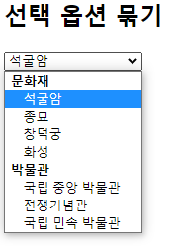

<select name=”list” id=”list”>

<optgroup label = 문화재>

<option value=”석굴암” >석굴암</option>

<option value=”종묘”>종묘</option>

<option value=”화성”>화성</option>

</optgroup>

<optgroup label = 박물관>

<option value = “국립 중앙 박물관”>국립 중앙 박물관</option>

<option value = “전쟁기념관”>전쟁기념관</option>

<option value = “국립민속박물관”>국립 민속 박물관</option>

</optgroup>

1. <ul>, <ol> 태그를 사용하여 제시된 결과처럼 웹 브라우저로 출력되는 코드를 작성하시오

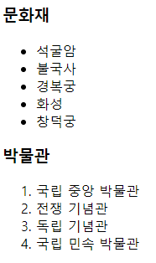

1. 다음과 같은 입력 양식을 작성하시오.

힌트) <fieldset>, <legend>, <datalist>

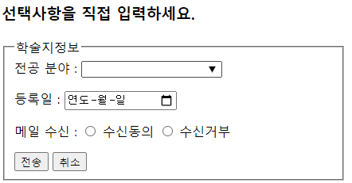

* 개념 활용

1. 제시된 문장에 대하여 다음과 같이 웹 브라우저로 출력되는 웹 페이지를 작성하시오. 단, 메모장을 사용하시오

* 사용 태그 : <h>, <strong>, <p>, <mark>, <blockquote>, <del>, <ins>, <sup>, <small>, <br>, <hr>, <em>
* 붉은 색으로 표시된 단어는 강조하여 나타낼 것.

노을

서쪽 지평선 위쪽 하늘에 붉게 나타나는 빛 현상의 하나로 빛의 산란에 의해 생긴다. 저녁에 해가 지면 빛이 통과하는 공기층이 낮보다는 두꺼워져서, 파장이 짧은 푸른색의 빛은 공기 분자 또는 미립자에 의하여 산란되어 관측자가 있는 곳까지 도달하지 못하지만, 파장이 긴 붉은색의 빛은 산란되지 않고 관측자가 있는 곳까지 도달하게 된다. 아침노을 역시 동쪽 하늘로부터 우리에게 오는 빛이 대단히 긴 통과 거리를 가지고 있기 때문에, 파장이 짧은 빛은 도중에서 모두 없어져 붉은색만 남게 되어 나타나는 것이다.

햇빛

태양에너지는 주로 [전자기파](https://terms.naver.com/entry.nhn?docId=1139734&ref=y)가 되어서 [지구](https://terms.naver.com/entry.nhn?docId=1144007&ref=y)로 오는데, 이 [전자기파](https://terms.naver.com/entry.nhn?docId=1139734&ref=y)는 [파장](https://terms.naver.com/entry.nhn?docId=1157021&ref=y)이 긴 쪽에서 차례로 전파·[적외선](https://terms.naver.com/entry.nhn?docId=1139197&ref=y)·[가시광선](https://terms.naver.com/entry.nhn?docId=1054931&ref=y)·[자외선](https://terms.naver.com/entry.nhn?docId=1137712&ref=y)·X선·γ선 등, 모든 [파장](https://terms.naver.com/entry.nhn?docId=1157021&ref=y)의 [방사선](https://terms.naver.com/entry.nhn?docId=1099369&ref=y)을 포함한다. 이 중에서 흔히 햇빛이라고 하면 주로 [가시광선](https://terms.naver.com/entry.nhn?docId=1054931&ref=y)을 가리키며, [자연광](https://terms.naver.com/entry.nhn?docId=1137638&ref=y)이라고도 하는, 이른바 빛에 상당한다. 또 [일광욕](https://terms.naver.com/entry.nhn?docId=1136523&ref=y)이나 일광소독 같은 경우에는 [적외선](https://terms.naver.com/entry.nhn?docId=1139197&ref=y)이나 [자외선](https://terms.naver.com/entry.nhn?docId=1137712&ref=y)도 포함되는데, 그 중에서도 [자외선](https://terms.naver.com/entry.nhn?docId=1137712&ref=y)이 특히 중요시된다.

안개

가시거리가 1km 이상일 때는 안개라고 하지 않는다. 본질적으로 구름과 같지만 지면에 접해 있다는 점이 다르다. 지형에 따라 또는 관측자의 위치에 따라 구름이 되기도 하고 안개가 되기도 한다. 안개의 농도와 두께는 습도, 기온, 바람, [응결핵](https://terms.naver.com/entry.nhn?docId=1133767&ref=y)의 종류와 양 등에 의해 결정된다.

하늘

기상학적으로는 일중 우리들의 눈으로 볼 수 있는 범위로, 여기에는 한계가 있는데 마치 둥근 빵과 같이 편평하게 보이며, 수평 방향은 연직방향보다 멀리 느껴진다. 그래서 서울 부근에서는 북극성의 고도가 대략 37°(위도에 따라 다르다)이나 목측으로는 45° 이상으로 보인다. 이것은 [천정](https://terms.naver.com/entry.nhn?docId=1146270&ref=y)이 낮게 느껴지기 때문이며, 보통 [지평선](https://terms.naver.com/entry.nhn?docId=1144507&ref=y)의 거리는 머리 위의 거리보다 3∼4배 멀리 느껴진다. 이와 같은 하늘의 [편평도](https://terms.naver.com/entry.nhn?docId=1157990&ref=y)를 나타내는 데는 [지평선](https://terms.naver.com/entry.nhn?docId=1144507&ref=y)에서 [천정](https://terms.naver.com/entry.nhn?docId=1146270&ref=y)까지의 천공호의 중심이 [지평선](https://terms.naver.com/entry.nhn?docId=1144507&ref=y)과 만드는 고도각을 사용한다.

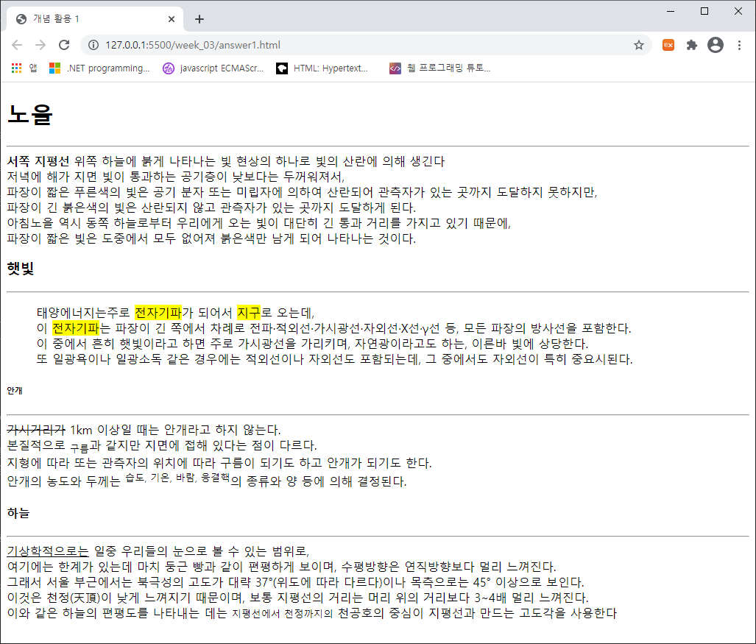

1. 하이퍼링크를 이용하여 해당 문서로 이동할 수 있는 웹 페이지를 작성하시오. 단, 메모장을 사용하시오

* 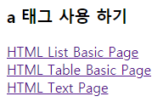‘HTML List Basic Page’ 클릭 : imgs폴더에 있는 list.html
* ‘HTML Table Basic Page’ 클릭 : table.html
* ‘HTML Text Page’ 클릭 : 1번 문제 웹 페이지

==== list1.html ====

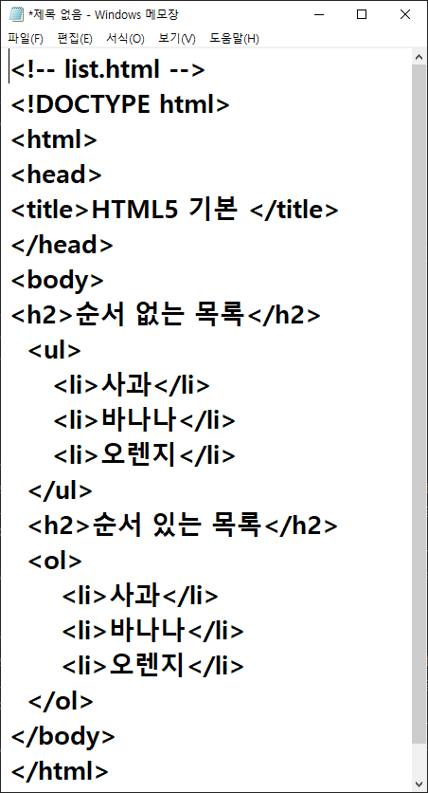

==== table_span.html ===

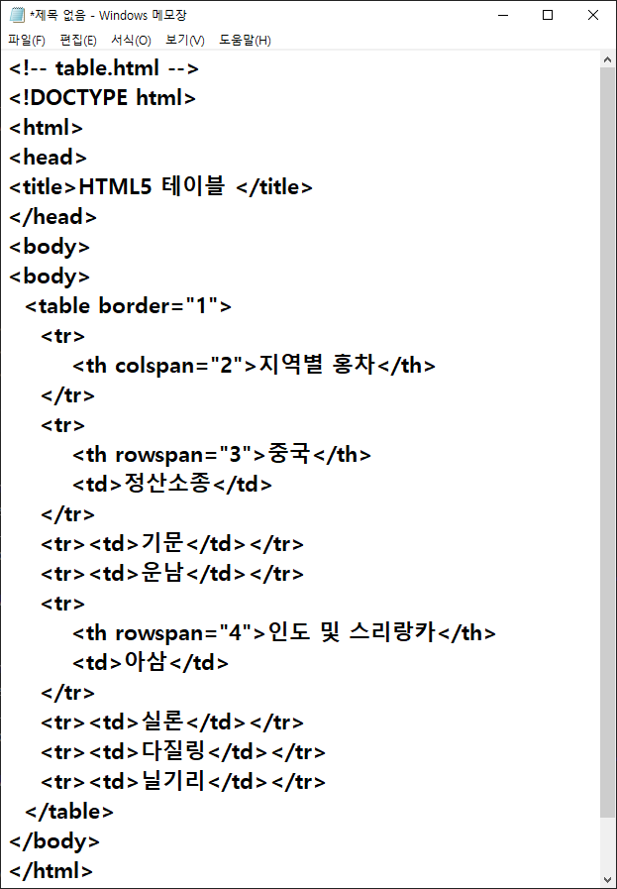

1. 다음과 같은 태그를 사용하여 본인을 소개하는 웹 페이지를 작성하시오.

* 사용 태그 : <a>, <p>, <br>, <mark>, <strong>, <em>, <hr>, <h>